Kembali kami melompatkan layanan Bedah rumah kami ke pantai Utara Jawa yaitu : VI. 27 Program BR-PKL-04 Pekalongan, pada bulan November 2014 untuk BAPAK AMAT

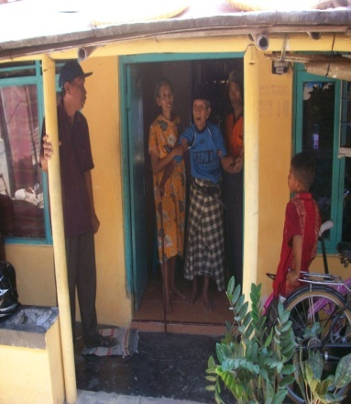
PROFIL
Bapak AMAT / NIK. 270157
Alamat : Dusun Pasongan RT. 02 RW. 03, Desa Purwoharjo Kecamatan Comal Kabupaten.Pemalang ,Umur : 87 tahun
Manfaat Pensiun : Rp 423650,- /bulan Untuk hidup sehari hari berasal dari uang MP dibantu anak cucunya yang berjualan dipasar Comal. Kondisi rumah rendah tanpa plafond. Kuda kuda sudah pada lapuk , reng terbuat dari bambu sudah pada rusak Dikawatirkan ambruk

VI. 27PROGRAMBR-PKL-04PEKALONGAN
NOVEMBER 2014
( BAPAK AMAT )

KONDISI SEBELUM BEDAH RUMAH

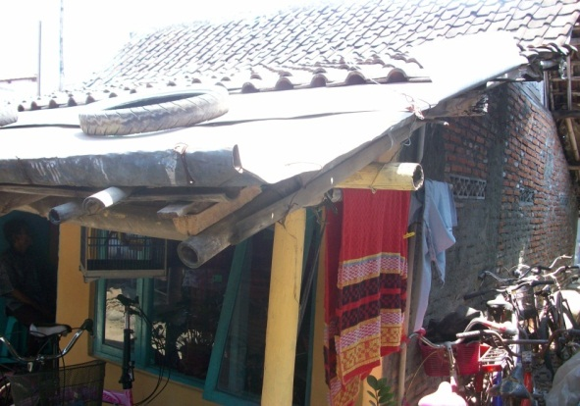

KONDISI SESUDAH BEDAH RUMAH

